Les bénéfices pour le club organisateur

1 Faire découvrir les métiers manuels

2 Participer à l’animation du territoire

3 Faciliter l’orientation des jeunes dès 9 ans

4 Proposer nos compétences professionnelles

5 Renforcer les liens intergénérationnels

6 Agir dans une action pérenne

(Votre contact au district : Alain BRAUD 06-70-82-97-27)

La Méthode, déroulé de l’action

|  |  |  |
| --- | --- | --- |
| **Famille** |  | **Date** |
| Action Professionnelle |  | 13/09/2021 |
| Création d’une association L’Outil en Main | | |



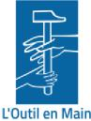

La Finalité

Initier des jeunes dès l’âge de 9 ans aux métiers manuels, par des gens de métier, artisans ou ouvriers qualifiés, bénévoles, généralement à la retraite,

avec de vrais outils au sein de vrais ateliers.

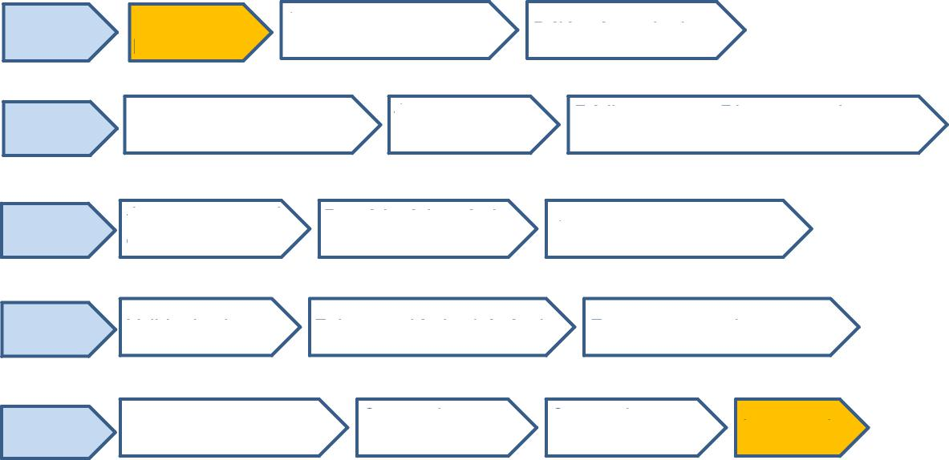

**Action 3**

**Action 2**

**Action 4**

**Action 5**

**Action 1**

Valider les locaux Faire appel à des bénévoles Faire connaître l’association

Organiser une AG constitutive

Démarrage des ateliers

Recueillir l’adhésion de collectivités locales (élus)

Un groupe de bénévoles

Contact avec le référent  
Rotary District 1510

Procéder à la création administrative

Convention avec les bénévoles

Organiser une réunion publique)

Délégués territoriaux

Convention avec les enfants

Ouvrir un compte bancaire

Rédiger statuts, RI et convention avec L’OeM France et le club Rotary parrain

Inauguration



